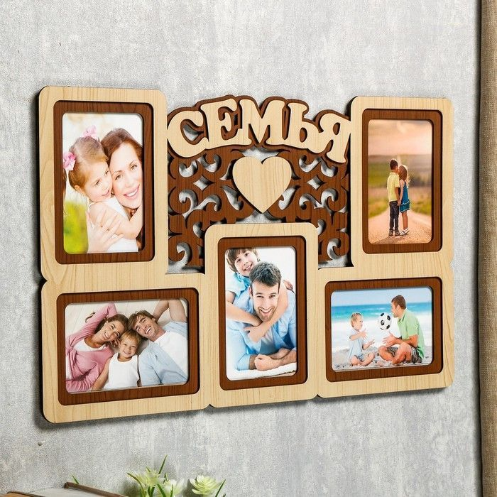 **План**

**мероприятий**

**на субботу**

**28.09.2024**

**День взаимодействия с семьёй**

|  |  |  |  |  |
| --- | --- | --- | --- | --- |
| **Время** | **Место** | **Мероприятия** | **Аудитория** | **Организатор** |
| 10.00 | каб. 3  каб. 7 | Игра «Дочки-матери» | 1-е классы | Муртазина Т.В.  Буйновсская К.В. |
| 10.00 | каб. 2  каб. 1 | Игра-путешествие в мир семейных ценностей «Остров семейных сокровищ» | 2-е классы | Михальчук М.М.  Арбузова А.М. |
| 10.00 | каб. 4  каб. 10 | Мастерская общения «Тепло смейного очага». Фотоконкурс семейной фотографии «Я и вся моя семья» | 3-е классы | Кахнович С.П.  Козячая Е.Г. |
| 10.00 | каб. 5  каб.6 | Познавательная программа «Символ дружбы и духовного родства» | 4-е классы | Иодковская А.В.  Квятковская Д.Г. |
| 11.00 | каб. 29  каб. 52 | Час открытий «Увлечения моей семьи» | 5-е классы | Быченко Е.А.  Шмойло Ю.И. |
| 11.00 | каб. 32  каб. 23 | Час общения «Моя семья – чудесное место для жизни» | 6-е классы | Лебецкий И.В.  Ушкевич А.С. |
| 11.00 | каб. 49  каб. 22 | Видеопрезентация «У нас единая планета, у нас единая семья» | 7-е классы | Карпач О.Н.  Сытая Т.Н. |
| 11.00 | каб. 24  каб. 25 | Интерактивный диалог «Уважение к родителям – залог успешной семьи в будущем» | 8-е классы | Кощиц И.А.  Попова М.Н. |
| 12.00 | каб. 30  каб. 50 | Открытый нравственный диалог «Родительский дом начало начал» | 9-е классы | Пастушеня А.А.  Назарова Н.А. |
| 12.00 | каб. 30  каб. 33 | Круглый стол «Традиции рода, семьи в духовном становлении личности» | 10-11 классы | Богдан П.А.  Кощиц О.В. |
| 12.00 | каб.44 | Консультация для родителей «Меры наказания и поощрения в современной семье» | родители 3-7 классов | Квятковская Д.Г. |
| 12.00 | каб 36 | Деловая игра «Путешествие по маршруту добрых чувств, поступков, дел, отношений» | 7-8 классы | Арбузова А.М. |
| 11.00 | каб. 26 | Профориентационное занятие «Востребованные профессии Гродненского региона» | 8-10 классы | Авижич С.В. |

**Ответственные: педагоги, В течение дня: объединения**

**руководители объединений по интересам, по интересам, спортивные секции,**

**спортивных секций школа раннего развития «Субботняя**

**академия»**